Die Gegenstandbeschreibung
Hilfe, ich habe meinen Rucksack verloren! Wer hat ihn gesehen? Er war noch ziemlich neu. Ich habe ihn erst zu meinem Geburtstag erhalten. Der Finder erhält einen Finderlohn!  Corinna, 2a | Ich vermisse seit gestern mein neues T-Shirt. Es ist in der Größe 148 cm und sehr auffällig. Vorne seht ihr ein großes Surfbrett mit rotem Segel und drei blauen Wellen darunter. Darüber steht mit blauer Schrift: Hawaii-Champion. Auf der Rückseite steht mit dicker Blockschrift die Zahl 15. Sie ist etwa 10 cm hoch. Das T-Shirt ist ganz weiß.  Michaela, 3a

1. Schau dir die Suchanzeigen an der Pinnwand an. Zeichne den Gegenstand, der genauer
beschrieben wurde.
2. Welche Anzeige ist gut, welche weniger gut gelungen? Begründe deine Entscheidung.
3. Was muss bei Corinnas Anzeige verbessert werden?

Die Gegenstandsbeschreibung
Wichtig bei einer Gegenstandsbeschreibung: Beschreibe die wichtigsten Merkmale des Gegenstandes. Dazu gehören: seine Form, die Farbe, die Größe, das Material, sein Alter, Besonderheiten (wie Markierungen, Beschädigungen), die ihn von ähnlichen Gegenständen unterscheiden.
Beschreiben bedeutet, mit Worten zu zeichnen.

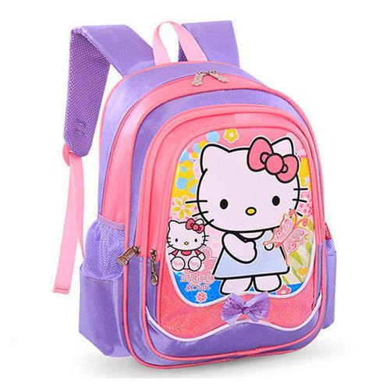
4. Übertrage den Merkkasten in dein Heft.
5. Beschreibe Corinnas Rucksack möglichst genau.

6. Warte an der Bushaltstelle auf einen Partner. Sucht
Gemeinsam nach Verbesserungen für eure Texte.

